**معنى «التمثيل» في الفن**

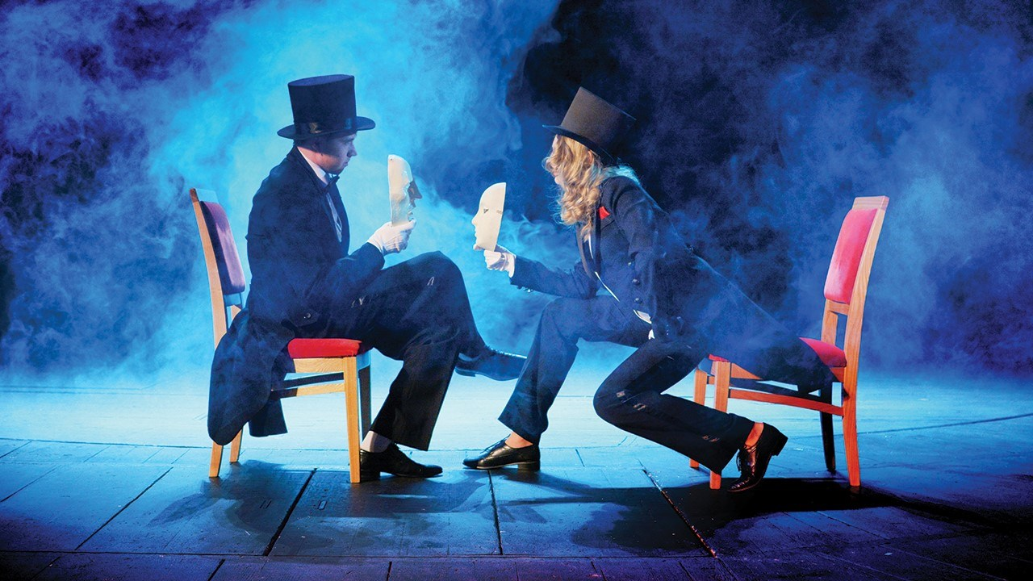

**معنى «التمثيل» في الفن**

**27 مايو 2021 02:18**

د. سعيد توفيق

كلمة «تمثيل» -كما هي متداولة الآن في لغة الكلام اليومي- اكتسبت دلالة سيئة، فالناس يستخدمونها عادةً ليشيروا إلى السلوك المخادع الذي يريد إظهار شيء ما يُخفي الحقيقة. والمدهش هنا أن هذا الاستخدام اليومي المبتذل للكلمة هو على الضد تماماً من معناها، لأن التمثيل يعني بالضبط إظهار حقيقة شيء ما من خلال فعل التمثيل ذاته. وسنحاول في هذه العجالة الكشف عن معنى التمثيل في فن التمثيل، بصرف النظر عن تقنيات الأداء في فنون التمثيل المختلفة (كالبانتوميم والمسرح والسينما). إننا باختصار نحاول الكشف عن ماهية فن التمثيل ذاته، ولهذا نسوق الملاحظات الجوهرية التالية:

* حتى عهد قريب كان التمثيل في اللغة الدارجة يعني «التشخيص»، أي أن يقوم شخص ما بتمثيل شخصية أخرى كما لو كان حاضراً أو ماثلاً نيابة عنها، ولذلك كان الممثل يُسمى أيضاً «المُشخَّصاتي» (وهي كلمة كانت لها دلالة سلبية بحكم النظرة المتدنّية لمهنة التمثيل آنذاك). غير أنه من الضروري أن نعي معنى التشخيص هنا بوصفه تمثيلاً: فالتشخيص هنا لا يعني أن أداء الممثل هو مجرد بديل عن ما يمثله أو عن شخص آخر باعتباره كياناً موجوداً هناك في الواقع بكل عرَضيته، فالحقيقة أن مثل هذا الكيان أو الشخص قد لا يكون له أي وجود واقعي على الإطلاق، وقد يكون مجرد صورة متخيلة، وحتى إن كان موجوداً واقعيّاً، فإن فعل التمثيل هنا لا يقوم على محاكاة هذه الشخصية الواقعية بكل عرَضيتها التي تكون عليها في الواقع. بل إن الأمر على العكس من ذلك، ففعل التمثيل ذاته يكون محمَّلاً بدلالات ومعانٍ إنسانية تكشف عن حقيقة الشخصية التي يراد تمثيلها بعد تخليصها من كل ما هو عارض.

المحاكاة والتقليد  
* ولا شك في أن مفهوم التمثيل من حيث هو تشخيص مفهوم يرتبط ارتباطاً وثيقاً بفكرة المحاكاة ذاتها على نحو ما فهمها القدماء، وبوجه خاص أرسطو في نظريته عن التراجيديا. فالمحاكاة بمعناها الأصلي mimesis لا تعني التقليد imitation، لأن التقليد يعنى محاكاة شيء واقعي، بينما المحاكاة -وفقاً لمعناها الأصلي- تعني تمثيلاً لحقيقة شيء ما أو شخص ما، على نحو يتم فيه إسقاط كل مظاهره الواقعية العارضة التي يمكن أن يأتي عليها في الواقع، وبذلك يتم رفعه إلى حالة من الوجود المثالي، أي إلى دلالة كلية. ولكن ما يكون ممثَّلاً في المحاكاة باعتباره حقيقة أو شيئاً كليّاً إنما يكون ماثلاً في فعل التمثيل نفسه، أي في المظهر المحسوس الذي يقدم ذاته من خلال التمثيل.  
* ما نريد أن نتوقف عنده هنا بوجه خاص لنؤكد عليه هو أن التمثيل بمعناه الحق ليس خداعاً، وإنما هو إظهار لحقيقة أو معنى شيء ما:  
إن السلوك الخداعي هو بالتأكيد سلوك يريد أن يمثل أو يظهر لنا شيئاً ما، ولكنه حينما يظهره فإنه في الوقت نفسه يخفي شيئاً ما. فما الذي يتم إظهاره وإخفاؤه هنا؟ إن ما يتم إخفاؤه هنا ببساطة هو الحقيقة ليظهر أمامنا مظهر كاذب يُراد لنا أن نشارك فيه بأن نصدقه، ولكننا نعجز عن تصديقه ونشعر بالريبة إزاءه، ومن ثم فإننا نشعر بالانفصال عنه باعتباره خطاباً أو حواراً غير قادر على اختراقنا أو النفاذ إلينا.

التمثيل والحقيقة  
أما التمثيل الحق فهو تمثيل يُظهِر لنا كل ما يريد أن يقوله دون مواربة.. إنه تمثيل يريد أن يمثل لنا الحقيقة بأن يظهرها لنا. ومع ذلك، فإن التمثيل الحق بوصفه إظهاراً لحقيقة شيء ما، هو إظهار ينطوي على نوع من الإخفاء. فما الذي يتم إخفاؤه هنا؟ إن الإخفاء هنا لا يكون إخفاءً للحقيقة، وإنما إخفاءً للعارض، أعني لما هو عرَضي ويمكن أن يحول دون تواصلنا مع الحقيقة التي يتم إظهارها لنا، ويُراد لنا أن نشارك فيها.  
* ومثل هذا يمكن أن يقال في حالة الممثل الذي يقوم بتمثيل شخصية ما سواء كانت شخصية تاريخية لها وجود واقعي أو شخصية متخيلة: فالإخفاء هنا لا يكون فحسب إخفاءً للعرَضي فيما يُراد تمثيله (أي في الموضوع المتمثل)، وإنما يكون أيضاً إخفاءً للسمات الشخصية للفنان الذي يقوم بفعل التمثيل.  
يصف سارتر الممثل الذي يؤدي شخصية هاملت في مسرحية شكسبير باعتباره شخصاً يستخدم جسده وكل قواه ومشاعره وإيماءاته كمماثلات لمشاعر وسلوك الشخص المتخيل الذي هو هاملت، بصرف النظر عما إذا كانت شخصية هاملت لها وجود تاريخي مُناظر بالفعل. ومعنى هذا أن الممثل هنا «يعيش» شخصية هاملت المتخيلة، وهو عندما يبكي، فإنه يشعر بهذه الدموع ونشعر معه -نحن المشاهدين- بأنها دموع هاملت. ولذلك يمكننا القول إن الممثل ينجح في تمثيل الشخصية المتخيلة، فقط عندما ينجح في إخفاء شخصيته وملامحه الواقعية بحيث لا نلمح شيئاً منها. وهكذا فإننا نستطيع هنا أن نضع قاعدة عامة، وهي أن الممثل يكون بارعاً في أداء دوره التمثيلي حينما يكون بارعاً في إخفاء مظهره وإيماءاته بل صوته ونبراته الخاصة، وباختصار كل شيء مما نعرفه عنه في الواقع، بحيث لا يبقى أمامنا إلا المظهر المحسوس الذي تتجلى فيه ومن خلاله حقيقة الشخصية التي يمثلها.

فعل الأداء  
وهنا تكمن المعضلة الحقيقية لفعل التمثيل في فن التمثيل، لأن الوسيط المادي الذي يتم استخدامه لإظهار شيء ما في فعل الأداء التمثيلي هو الوسيط نفسه الذي يُراد إخفاؤه، وهو جسد حي تسكنه روح تخص شخصاً واقعيّاً. وربما يكون هذا أحد الأسباب الجوهرية للاضطراب النفسي والعقلي الذي يعانيه بعض الممثلين الحقيقيين في أواخر حياتهم الفنية بعد حياة فنية يسودها التحول أو التردد الدائم بين شخصياتهم الواقعية والشخصيات المتخيلة العديدة التي يُجسِّدونها. وخلاصة القول إن التمثيل يكون تمثيلاً أو تصويراً لحقيقة أو معنى شيء ما من خلال المظهر (أي فعل التمثيل) الذي يتم تقديمه وعرضه.